Настоящий хозяин отвечает за безопасность своего дома
30.07.2015
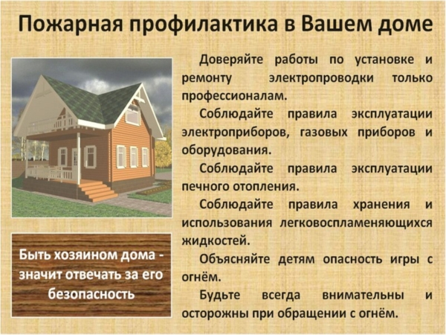
Жители Кожухова добровольно помогают МЧС.
Огонь выбирает беспечных, и это усвоили добросовестные граждане, обращающие внимание на противопожарное состояние в своем доме. Так, жители дома №4 с улицы Наташи Качуевской сообщили на городской портал о том, что в одном из подъездов отсутствуют пожарные шланги, что может привести к трагедии. Они потребовали укомплектовать пожарные шкафы.

Адрес страницы: http://kosino-uhtomski.mos.ru/presscenter/news/detail/2041074.html
Управа района Косино-Ухтомский города Москвы

